**Bulk Test**

**version 1.0**

**Konan Technology**

|  |  |  |
| --- | --- | --- |
| **Version** | **Date** | **Subject** |
| 1.0 | 2019/11/26 | 신규 작성 (구혜연) |

목 차

1. Overview……………………………………….……………………………………………………………………3
   1. 개요…………………………………………………………………………………………………………...3
2. Services …………………………………………………………………………………………………………..…4
   1. 실행 …………………….…………………………………………………………………………………4
   2. 프로그램 구성 …………………………….…………………………………………………………6

1. Overview

1.1 개요

본 문서는 코난봇의 질문, 답변 셋을 테스트하는 프로그램에 대한 명세이다. 이 프로그램은 python3로 작성되었으며, 이 프로그램이 동작하기 위해서 pandas, json, datetime, configparser, requests 모듈이 추가로 필요하다.2. Services

* 1. 실행
* 입력 데이터
  + 본 프로그램은 코난봇 의도 창에서 다운로드 받은 의도 파일을 입력으로 해서 동작한다.
  + 다운로드받은 의도 파일은 해당 도메인에 등록되어 있는 카테고리, 질문, 답변, 엔티티 등이 기재되어 있다.
  + 기존 질문에 추가 질문을 더해 테스트하고자 한다면 해당 질문 밑에 빈 행을 추가하고 question 열에 추가 테스트할 질문을 입력한다.

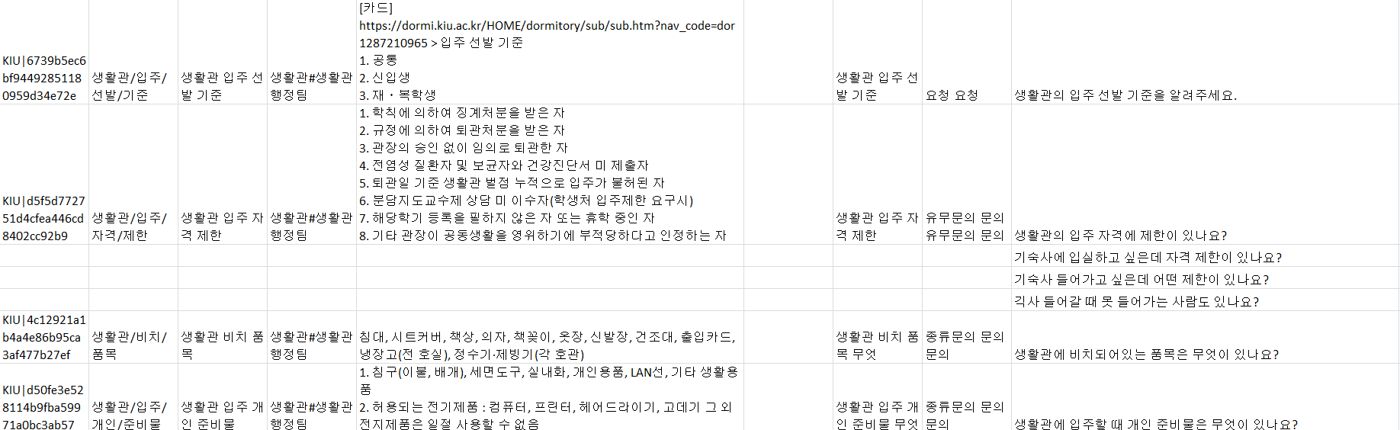

* 설정
  + 설정파일은 기본적으로 프로그램 디렉터리 내 conf 폴더의 intent_test.conf 파일에서 확인하고 수정할 수 있다.

|  |  |  |  |
| --- | --- | --- | --- |
| section | name | default | description |
| input | intent_file_dir | input\ | 입력 데이터를 저장하는 디렉터리 |
| file_name |  | 입력 데이터로 사용할 파일 이름 지정 |
| output | output_file_dir | output\ | 출력 데이터가 저장되는 디렉터리 |
| api | url |  | 설치된 konanbot의 url |
| api | /konanbot/chat/message | 호출할 api |
| user |  | 테스트를 진행하는 사용자 |
| domain |  | 도메인 이름 |

* + 입력 데이터를 설정파일에서 지정한 입력 데이터 저장 디렉터리에 위치시킨다.
  + 테스트할 의도 파일 이름으로 설정 파일 [input] 섹션의 file_name=부분을 수정한다.
  + [api] 섹션에서 테스트하고자 하는 url과 domain이 맞는지 확인한다.
  + [api] 섹션의 user를 테스트하는 사람 혹은 ID로 설정할 수 있다.
* 실행 및 결과
  + intentTest.py가 있는 디렉토리에서 해당 모듈을 실행시킴으로써 테스트를 진행할 수 있다.

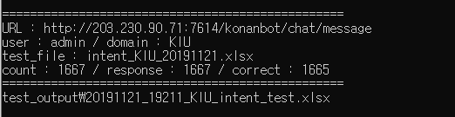

* + 실행 결과, 위와 같이 실행 정보와 결과 파일 위치가 출력된다.

|  |  |
| --- | --- |
| 항목 | 의미 |
| URL | 테스트한 url과 api 정보 |
| user | 테스트를 진행하는 user |
| domain | 테스트 대상 domain |
| test_file | 테스트 대상 의도 파일명 |
| count | 테스트한 질문 수 |
| response | api 호출 결과 응답을 받은 질문 수 |
| correct | 정답을 맞춘 질문 수 |

2.2 프로그램 구성

* 디렉터리 구성

|  |  |  |  |  |
| --- | --- | --- | --- | --- |
| 항목1 | 항목2 | 항목3 | 구분 | 내용 |
| bulk_test |  |  | 디렉터리 | 최상위 디렉터리 |
|  | input |  | 디렉터리 | 입력 데이터 저장 디렉터리 |
|  | output |  | 디렉터리 | 출력 데이터 저장 디렉터리 |
|  | conf |  | 디렉터리 | 설정 파일 저장 디렉터리 |
|  |  | intent_test.conf | txt | 설정 파일 |
|  | document |  | 디렉터리 | 사용 설명서 저장 디렉터리 |
|  | getConf.py |  | python | 설정을 읽는 모듈 |
|  | intent_test.py |  | python | 테스트 실행 모듈 |
|  | messageAPI.py |  | python | api 요청 모듈 |

* + 설정을 통해 input, output 폴더 경로는 다른 곳으로 지정할 수 있다.
  + 각각의 python 파일은 프로그램을 실행하기 위한 모듈이다.
* intent_test.py
  + 테스트 대상 파일을 읽고 테스트를 진행한 후 결과를 반환하는 모듈이다.
  + 해당 모듈의 호출과 동시에 프로그램이 실행될 수 있도록 "__main__"을 이용해 구성한다.
  + 해당 모듈의 실행을 위해 pandas, json, datetime 라이브러리의 import가 필요하다.
  + 또한, 같은 디렉터리 내의 getConf와 messageAPI모듈의 import 가 필요하다.

|  |  |
| --- | --- |
| 함수명 | 내용 |
| read_xlsx(file_name) | pandas를 이용해 의도 엑셀 파일을 읽는다.  결과로 pandas의 DataFrame을 반환한다. |
| cleaning_answer(answer) | api 호출 결과를 프로그램 실행 결과 형식에 맞게 자료구조를 변형한다.  결과로 dictionary를 반환한다. |
| intent_test(data) | pandas의 DataFrame을 입력으로 받아 테스트를 진행한다.  messageAPI 모듈의 analyze(question)함수를 통해 각 질문에 대한 분석 결과를 응답 받고, cleaning_answer(answer) 함수를 통해 비교에 용이하도록 답변의 자료구조를 변경한 후, 테스트 결과 양식에 맞게 결과 DataFrame을 생성한다.  결과로 pandas의 DataFrame과 응답 갯수, 정답 갯수를 반환한다. |
| isNaN(pkey) | 입력 데이터의 pkey 열의 데이터가 Nan인지 검사한다.  결과로 True 혹은 False를 반환한다. |
| write_xlsx(result_df) | intent_test(data)의 결과를 입력으로 받아 엑셀로 출력한다.  결과로 결과 파일의 디렉터리와 파일 이름을 반환한다. |

* getConf.py
  + 설정 파일을 읽는 모듈이다.
  + 해당 모듈의 실행을 위해 configparser 라이브러리의 import가 필요하다.
  + 필요하다면 해당 모듈의 4행에 위치하는 설정파일 경로를 수정할 수 있다.

|  |  |
| --- | --- |
| 함수명 | 내용 |
| getElement(section, name) | 설정파일 내 특정 section의 name에 해당하는 내용을 가져온다.  결과로 해당 내용을 str형태로 반환한다. |

* messageAPI.py
  + konanbot의 /konanbot/chat/message API를 호출하는 모듈이다.
  + 해당 모듈의 실행을 위해 requests, json 라이브러리의 import가 필요하다.
  + 또한, getConf 모듈의 import가 필요하다.

|  |  |
| --- | --- |
| 함수명 | 내용 |
| analyze(question) | 파라미터를 설정한 후 설정한 url과 api로 요청한 후 결과를 반환받는다.  결과로 dictionary를 반환한다. |